Las manchas solares y la velocidad de rotación del Sol
Descargar el programa geogebra : http://www.geogebra.org/cms/es
    - Observacion del Sol con el telescopio Nextar 4SE
Nunca observe directamente el Sol a simple vista o con un telescopio sin acoplar un filtro solar adecuado. Su vista
podría resultar dañada permanente e irreversiblemente. (Pagina 14 del Manual de instrucciones)
Consejos para la utilización de la función Solar System Align: Como opción de seguridad, el SOL no aparece, por defecto, en la lista de objetos de la unidad de control. Para activar este objeto hay que acceder al menú Utilities. Para permitir que el SOL aparezca entre los objetos de alineación realice el siguiente proceso:
1. Pulse UNDO hasta que la pantalla muestre el mensaje “NexStar SLT” o similar.
2. Pulse la tecla MENU y utilice las teclas Up y Down para acceder al menú Utilities. Pulse ENTER.
3. Con las teclas Up y Down acceda al menú Sun y pulse ENTER.
4. Pulse ENTER de nuevo para aceptar que el Sol aparezca en la pantalla de la unidad de control.
Podrá eliminar el Sol de la pantalla empleando el mismo método.
    - Estudio de las manchas solares con Geogebra
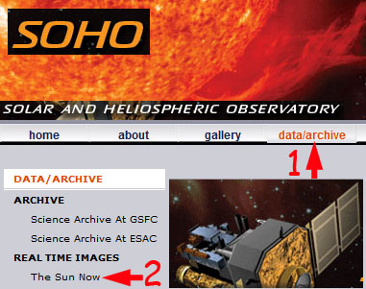 | http://sohowww.nascom.nasa.gov/  http://sdo.gsfc.nasa.gov/  « The Sun Now » por las mas recientes imagines  “Archives” por otros datos  Selectionar “SDO/HMI Continuum” para estudiar las manchas solares Las imágenes son realizadas por el instrumento AIA 4500. (longitud de onda 4500 nanómetro) Los nombres del archivo son YYYY MM DD HH MM SS.

Abrir una nueva ventana y Insertar Imagen 20110618_000008_512_4500.jpg
Fecha: 18 de junio 2011, resolución: 512*512px, Longitud de onda: 4500 nanómetro
Clic derecha y “Propiedades”
Posición Esquina 1 (0,0) Esquina 2 (10, 0)
Básico: Objeto Fijo (así la imagen no se moverá con el zoom)

Elegir una mancha para estudiarla
Poner 2 puntos A y B sobre un diámetro de la mancha: se puede ver la dimensión de la mancha en relación con el diámetro del sol.
Hoja de cálculo  R_{Tierra} : 6370km  R_{Sol} : 109= R_{Tierra}
   | Sol (km) | Tierra (km) | Mancha (km)
  Real | 694 330 | 6 370
  Dibujo | 4,63 |  | 0,07

Construir la circunferencia del Sol definida por tres puntos. (Geogebra los nombra A, B, C).

Buscar el centro de la circunferencia
Escribir en la “Entrada” : O= Centro[c]
Otra manera de encontrar el centro de una circunferencia por ejemplo “La mediatriz de una cuerda pasa por el centro de la circunferencia”
Entrega : d= Segmento[F, D] .......

Inserta la secunda Imagen 20110623_000008_512_4500 .jpg
Propiedades Posición Esquina 1 (0,0) Esquina 2 (10, 0)
Básico: Objeto Fijo Estilo: Sombreado: lo menos que se puede

Buscar la misma mancha: Punto E
Trazar la recta que pasa por O, paralela a x : ella materializa el ecuador del Sol
Trazar la recta paralela al ecuador que pasa por D : ella pasa aproximadente por E et corta la circunferencia en 2 puntos F y G
Trazar el sementó FG : su longitud =s
Trazar la Demi-circunferencia f de Centro O y de rayo s/2
(con los alumnos es mejor trazar debajo de las imagines)
Trazar las perpendiculares al ejeX de abscisas que pasan por D y E : cortan f en K y M
Medir el Angulo (KOM)

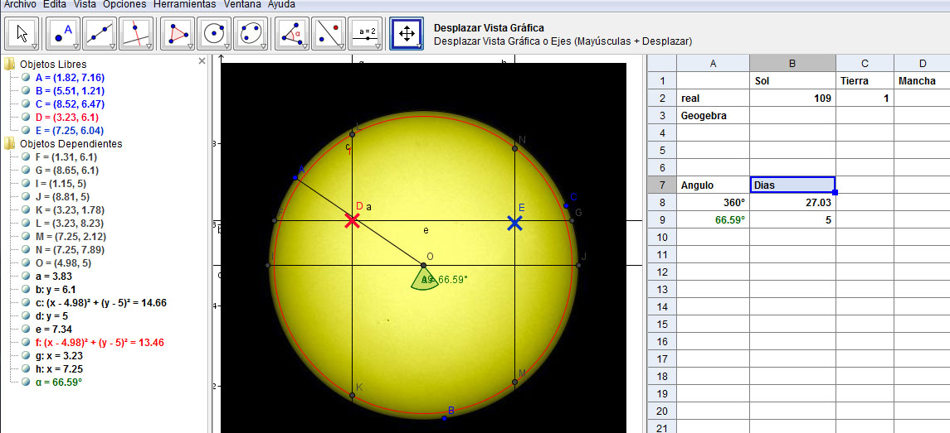

En la hoja de cálculo poner la duración que separaba los dos imágenes (5 días).

Apéndice
- Con otras manchas, no se debe recomenzar los dibujos pero se hace automáticamente con geogebra
- Estudio del periodo por manchas sobre otra latitud
- Después el cálculo del período sinódico, se puede calcular el período sideral de rotación del sol

Taller « Manchas solares » : Gracias por la idea de Sylvie Thiau, CLEA Francia, Traducción Charles-Henri Eyraud

